**Перший рівень**— відпрацюй навички на базовому рівні.

В баг-трекінговій системі (Jira) опиши 3 баги, які знайдеш на сайті <https://www.headhunterhairstyling.com/>  
  
  
<https://beetrootmarkelov.atlassian.net/browse/BT-4>  
  
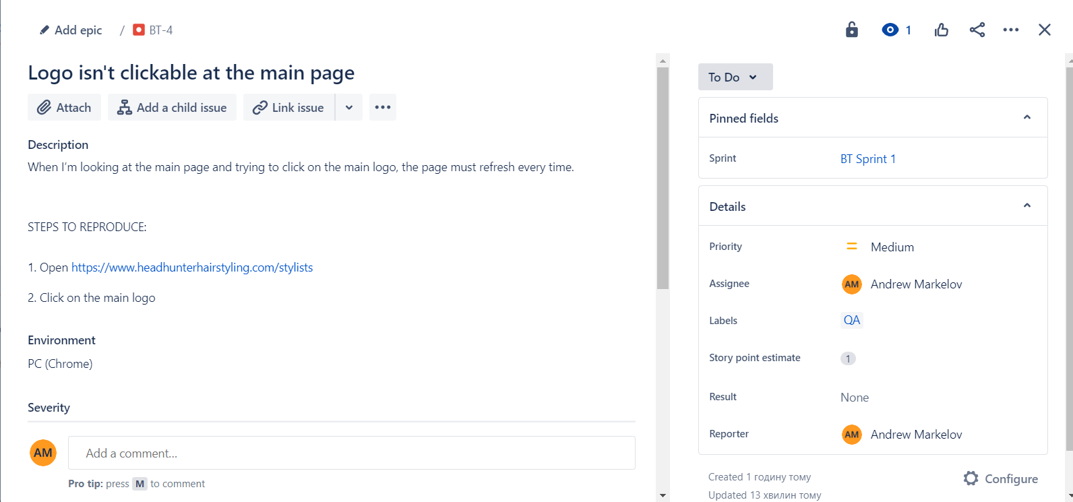  
  
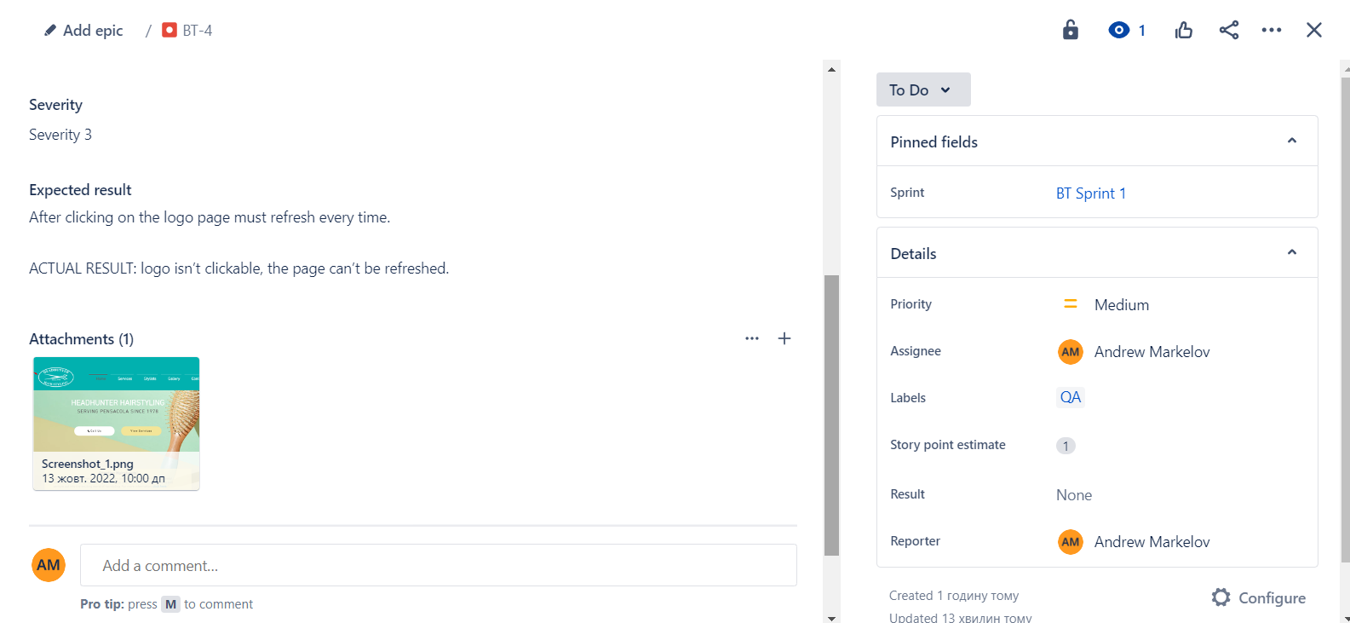  
  
  
  
<https://beetrootmarkelov.atlassian.net/browse/BT-6>  
  
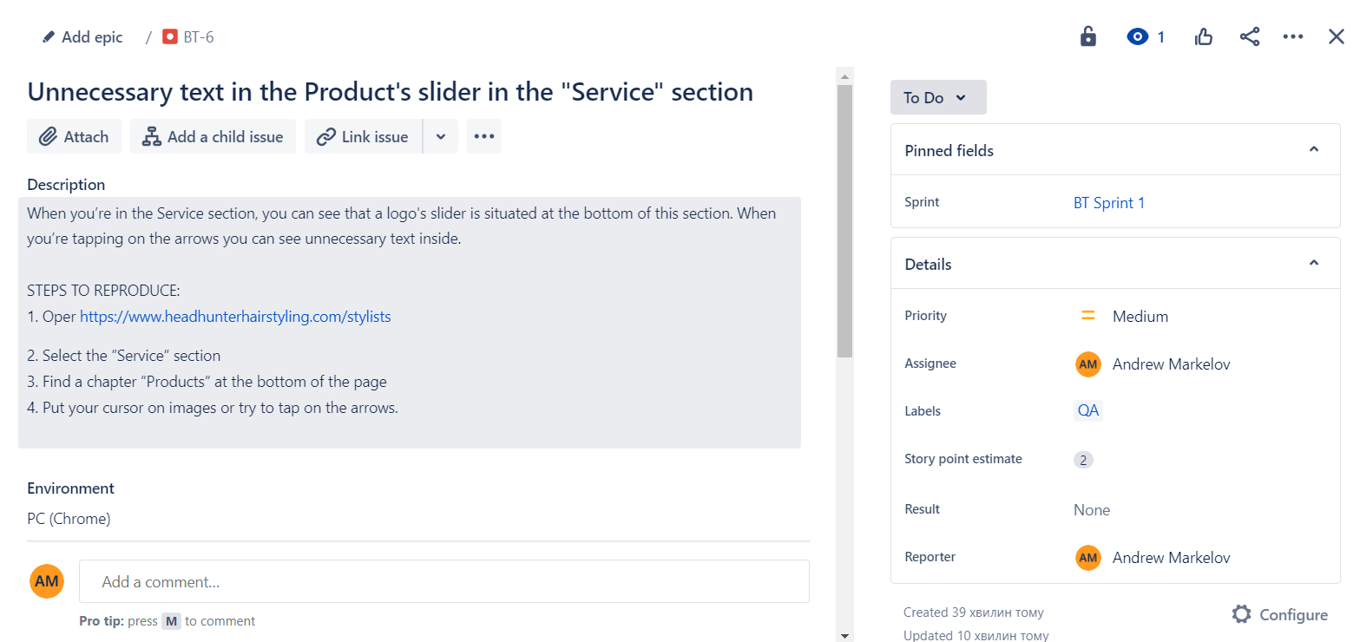  
  
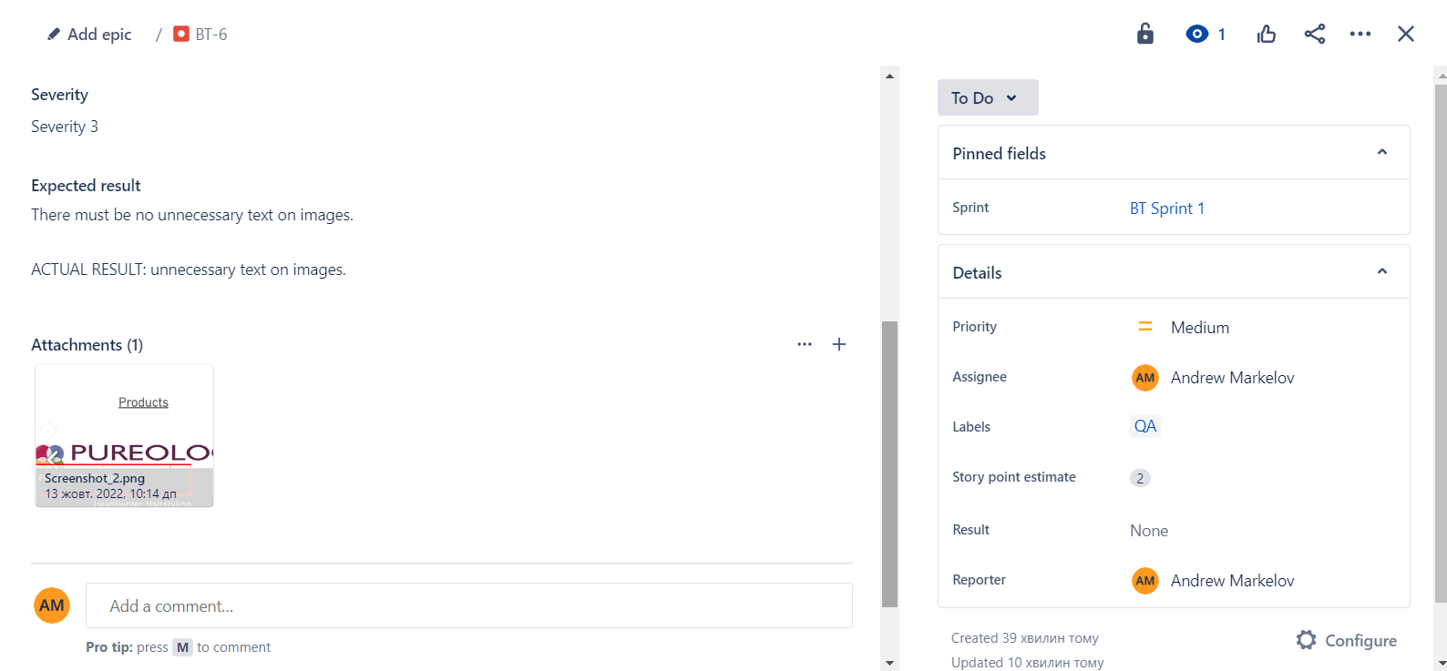  
  
  
  
<https://beetrootmarkelov.atlassian.net/browse/BT-7>  
  
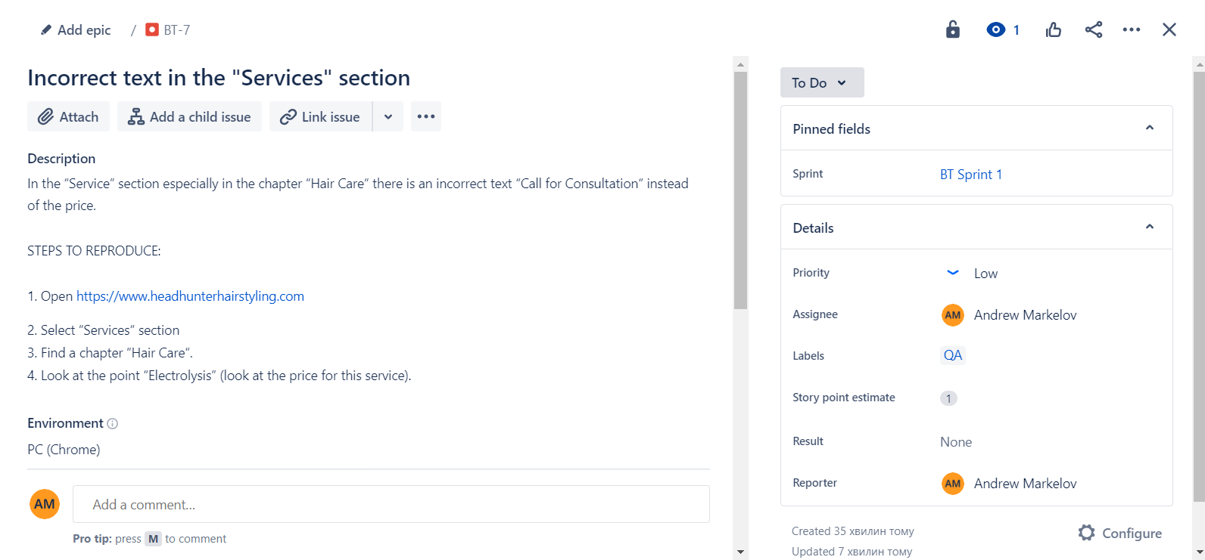  
  
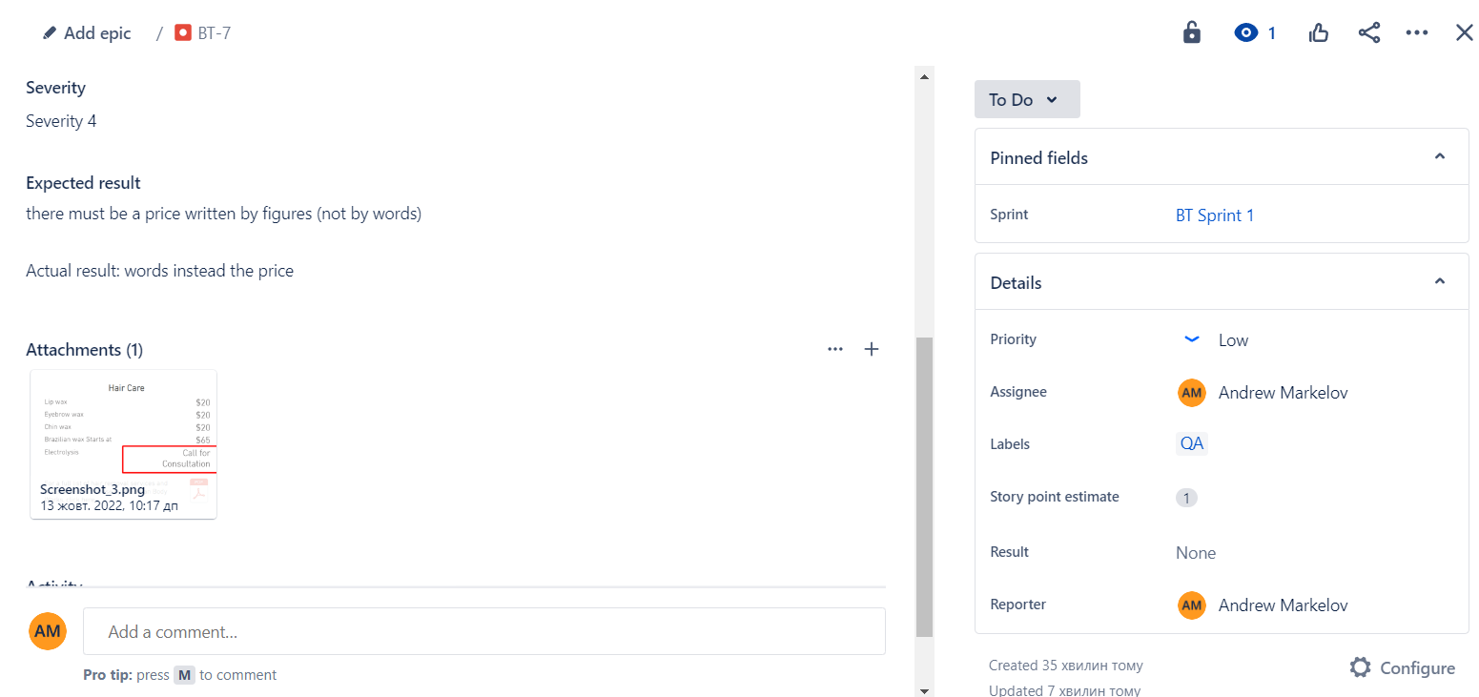  
  
  
  
<https://beetrootmarkelov.atlassian.net/browse/BT-8>  
  
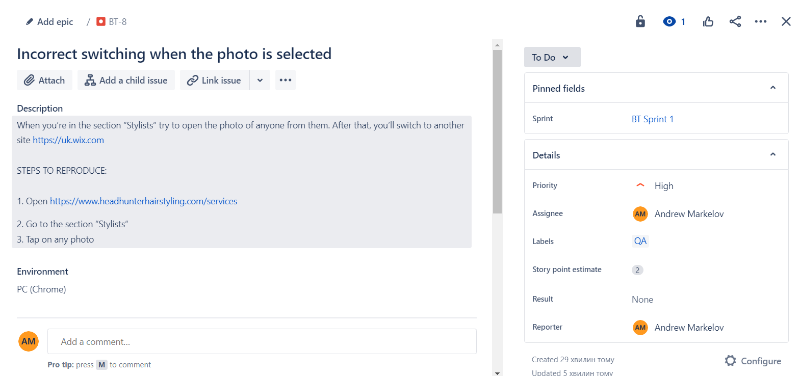  
  
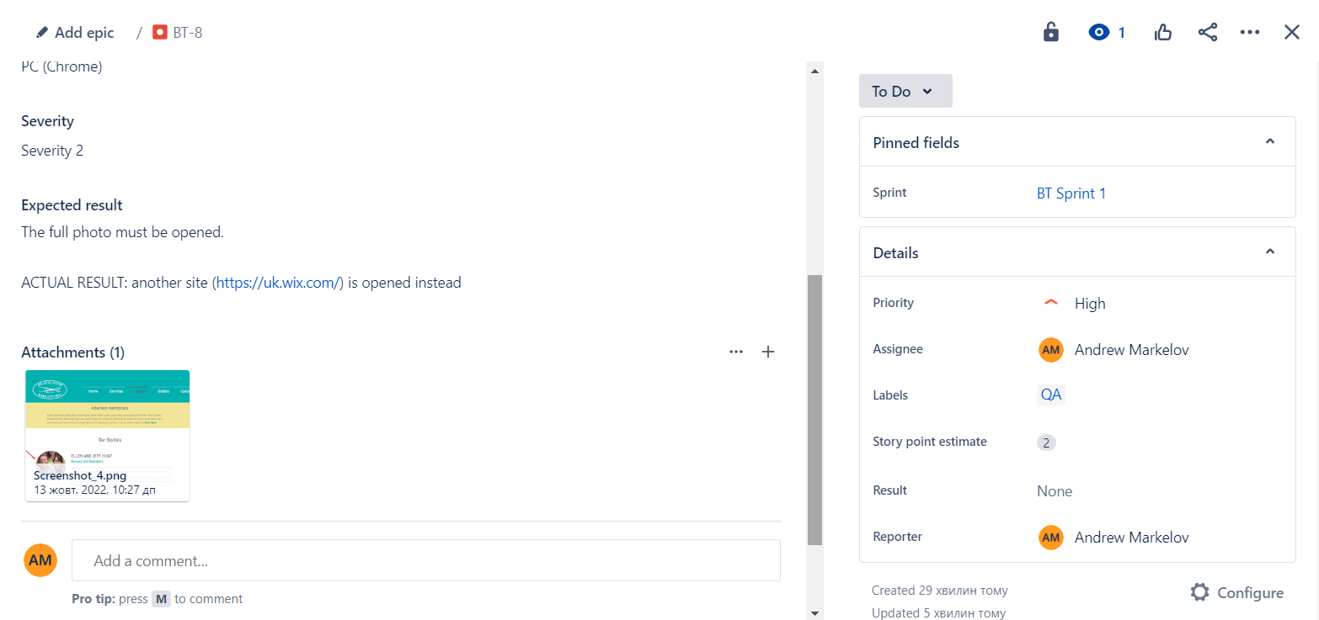  
  
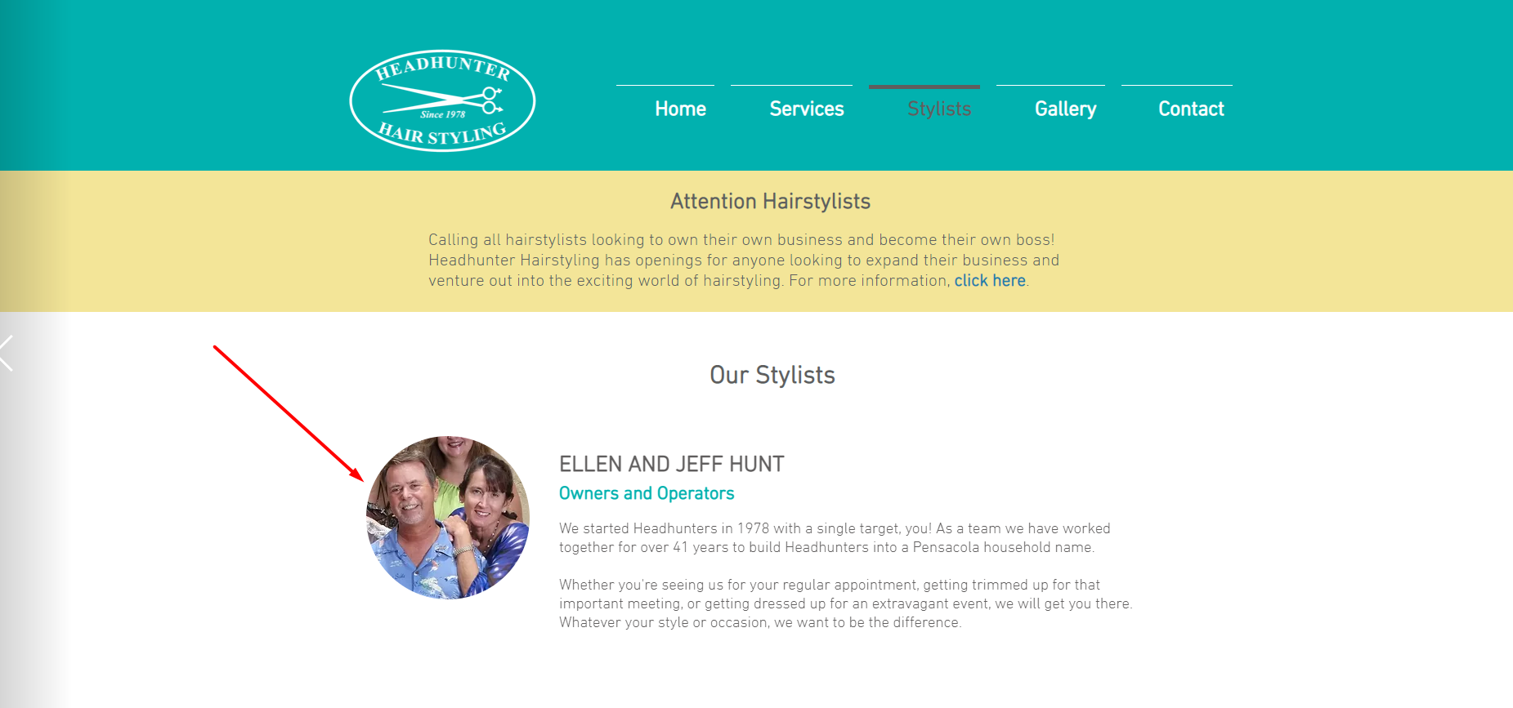

**Другий рівень**— детальніше заглибся в практику.

1. Наведи власні приклади багів, які можуть мати такі комбінації:

* Severity - Critical/Priority – Low  
    
  1. Якщо ми маємо додаток інтернет-банкінгу, і в нас там неправильно рахується річний звіт. Серйозність велика, але це може почекати виправлення в наступній ітерації, або ж в кінці запущеної.  
    
  2. Коли користувач вводить 4 цифри у вікове вікно, яке може приймати не більше 3 цифр, у програмі відбувається збій.
* Severity - Minor / Priority – Highest  
    
  1. Помилка у назві логотипу на головній сторінці.  
    
  2. Кнопки налазять одна на одну. Вони клікаються і виконують свою функцію, хоча це виглядає погано і кидається в очі.

**Третій рівень**— різнобічно опануй тематику уроку.

1.Продовжуємо розвивати стартап для застосунку, який дозволяє обмінюватися фотографіями котиків.

Команда тестувальників скаржилась, що без баг-трекінгової системи все було дуже погано. Тому ви вирішили запровадити систему відстежування багів Jira.

Ти як керівник/ця маєш створити життєвий цикл багу.

* Які статуси туди будуть входити?
* В якій послідовності?
* Чому саме такі?

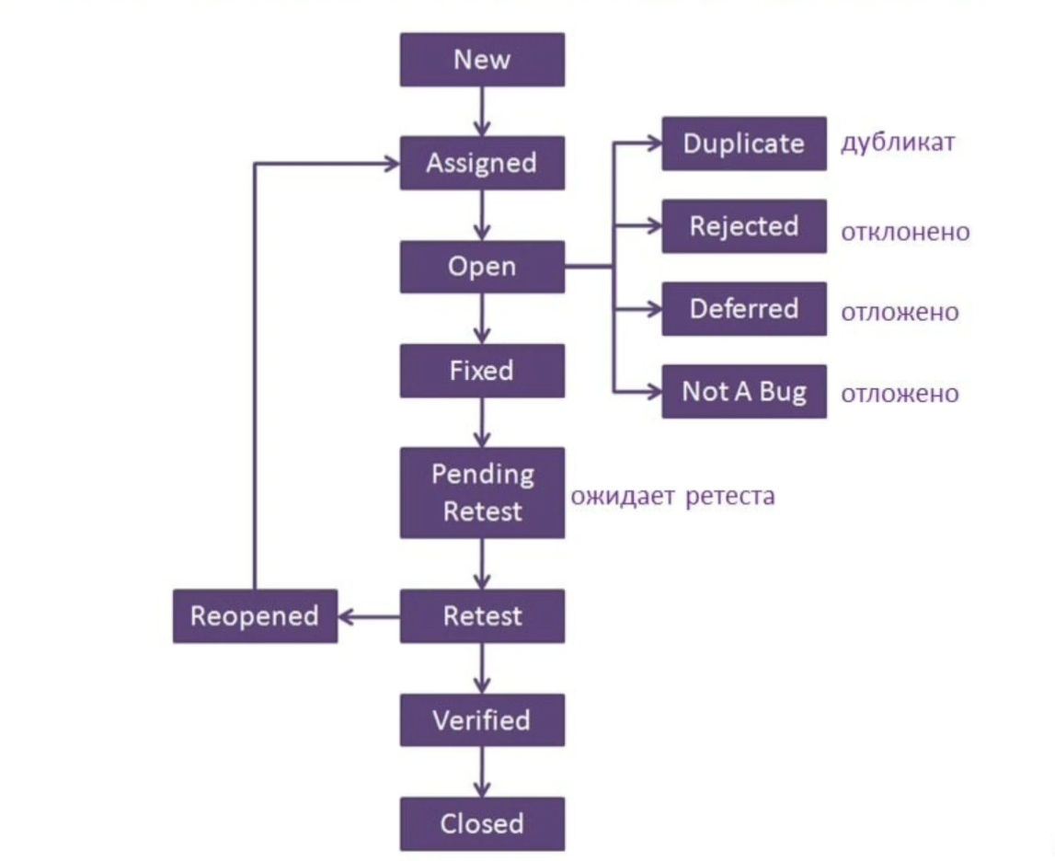

Картинку взяв з нету, так буде найбільш наглядно.  
  
NEW – новий (створений).  
ASSIGNED – призначений на когось.  
OPEN - відкритий, проте він може бути закритий, якщо це НЕ БАГ, якщо ми його відклали на наступну ітерацію (тобто відкладений), якщо це дублікат попереднього тікету створеного кимось раніше, або ж якщо девелопер не зміг його відтворити.  
  
Далі, якщо цього всього немає, тоді баг є OPEN.  
  
Після цього баг якщо поремонтований він буде Fixed.   
  
На рахунок стадії Pending Retest (тут залежить від проекту(можна обійтися і без неї)).  
  
Далі Retest. Якщо баг не пофікшений, відправляємо його назад на стадію OPEN. І коли він знову доходить до ретесту і проходить його (QA), тоді він затверджується як вирішений і закривається.  
  
Це життєвий цикл багу. В принципі він є найбільш підходящим. Проте, його можна дещо спростити чи ускладнити, знову ж таки в залежності від проекту. Але кістяк має бути незмінним.